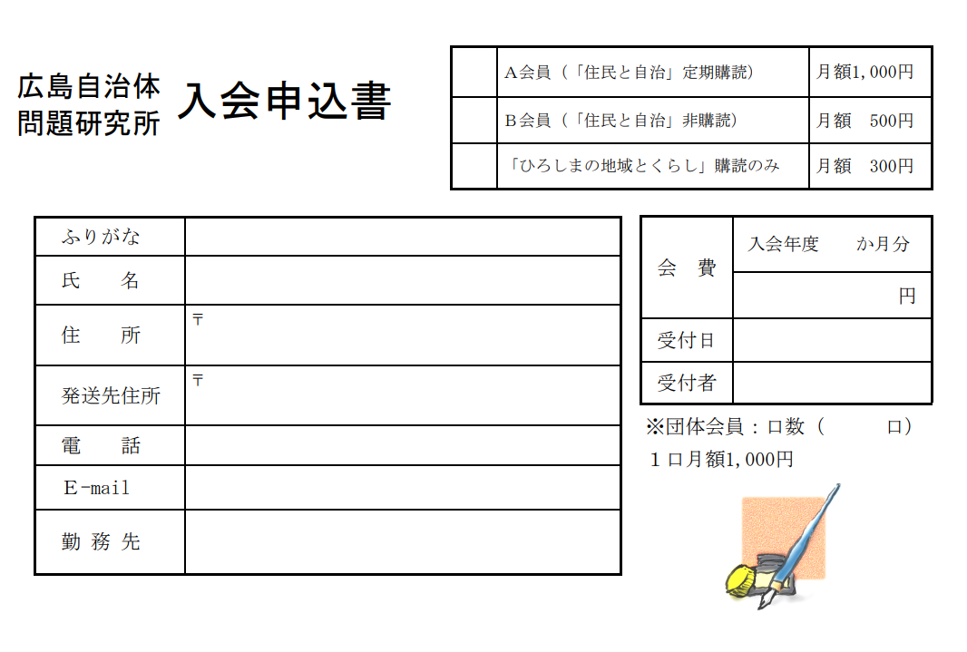

2,023年８月規約改正で月額1,250円に訂正しました